Γιατί πρέπει να είσαι «αγενής» στο ChatGPT: σταμάτα να χαρίζεσαι στις απαντήσεις του
Το ChatGPT έγραψε ένα κείμενο που θα μπορούσε να αφορά οποιαδήποτε επιχείρηση. Κι εσύ απάντησες «τέλειο, ευχαριστώ». Μόλις ενέκρινες την αοριστία.
Όταν λέω να είσαι «αγενής», εννοώ να τολμάς να πεις: «Αυτό είναι γενικό. Δεν απαντά στο πρόβλημά μου. Ξαναγράψ’ το με αυτά τα στοιχεία». Η χρήσιμη αυστηρότητα έχει συγκεκριμένο στόχο και σαφή κριτήρια.
Θα κρατήσουμε το προκλητικό ερώτημα, θα δούμε τι βρήκε πραγματικά η έρευνα και θα το μετατρέψουμε σε δουλειά: καλύτερες οδηγίες, παραδείγματα και διορθώσεις που μπορείς να χρησιμοποιήσεις σήμερα.
Πόσες ώρες την εβδομάδα σού τρώει δουλειά που το AI θα έκανε σε λεπτά;
Στο «AI στην Πράξη» φτιάχνουμε μαζί, βήμα-βήμα, το δικό σου σύστημα: prompts, ροές και εργαλεία πάνω στη δική σου δουλειά — όχι θεωρία. Το πρακτικό σεμινάριο του Κορίκης AI Lab γίνεται κάθε μήνα, ζωντανά στο Zoom. Δες πώς δουλεύουμε και κράτησε τη θέση σου στον επόμενο κύκλο.
ΚΛΕΙΝΩ ΤΗ ΘΕΣΗ ΜΟΥ →

Η έρευνα έχει ενδιαφέρον. Το συμπέρασμα θέλει μέτρο
Η μελέτη Mind Your Tone δοκίμασε 50 βασικές ερωτήσεις πολλαπλής επιλογής, σε πέντε εκδοχές τόνου: συνολικά 250 prompts, με ChatGPT 4o. Ανέφερε ακρίβεια 80,8% στην πολύ ευγενική εκδοχή και 84,8% στην πολύ αγενή. Πρόκειται για 4 ποσοστιαίες μονάδες, περίπου 5% σχετική αύξηση, στο συγκεκριμένο πείραμα. Δεν δοκίμασε 250 ανεξάρτητα θέματα ούτε απέδειξε καθολικό κανόνα για όλα τα μοντέλα και τις δουλειές. Πρωτότυπη μελέτη.
Άλλη έρευνα, σε διαφορετικά μοντέλα, γλώσσες και εργασίες, είχε βρει ότι η αγένεια συχνά χειροτερεύει την απόδοση. Ο τόνος λοιπόν δεν λειτουργεί σαν διακόπτης ακρίβειας. Διαγλωσσική μελέτη για την ευγένεια.
Το πρακτικό συμπέρασμα είναι να διεκδικείς χρήσιμη απάντηση. Μπορείς να είσαι ευγενικός και απολύτως απαιτητικός. Οι προσβολές δεν προσθέτουν δεδομένα, κριτήρια ή πηγές.

«Χάλια» δεν είναι ανατροφοδότηση. «Άλλαξε αυτά» είναι
Ας πούμε ότι ένα κατάστημα στην Καλαμάτα θέλει ανάρτηση για νέες σχολικές τσάντες. Το AI γράφει: «Ανακαλύψτε μια μοναδική εμπειρία ποιότητας για κάθε σας ανάγκη». Δεν χρειάζεσαι πιο θυμωμένο prompt. Χρειάζεσαι συγκεκριμένη διόρθωση.
Το κείμενο που έδωσες είναι πολύ γενικό για [κατάστημα και κοινό].
Κράτησε [στοιχείο που λειτουργεί].
Άλλαξε [συγκεκριμένο πρόβλημα], γιατί [τι δεν καταλαβαίνει ο αναγνώστης].
Χρησιμοποίησε μόνο αυτά τα επιβεβαιωμένα στοιχεία: [χαρακτηριστικά, όροι, τιμή αν υπάρχει].
Δώσε 3 διαφορετικά ανοίγματα και μία ολοκληρωμένη ανάρτηση έως [120] λέξεις.
Κλείσε με [επιθυμητή ενέργεια]. Μην επινοήσεις έκπτωση, διαθεσιμότητα ή μαρτυρία.
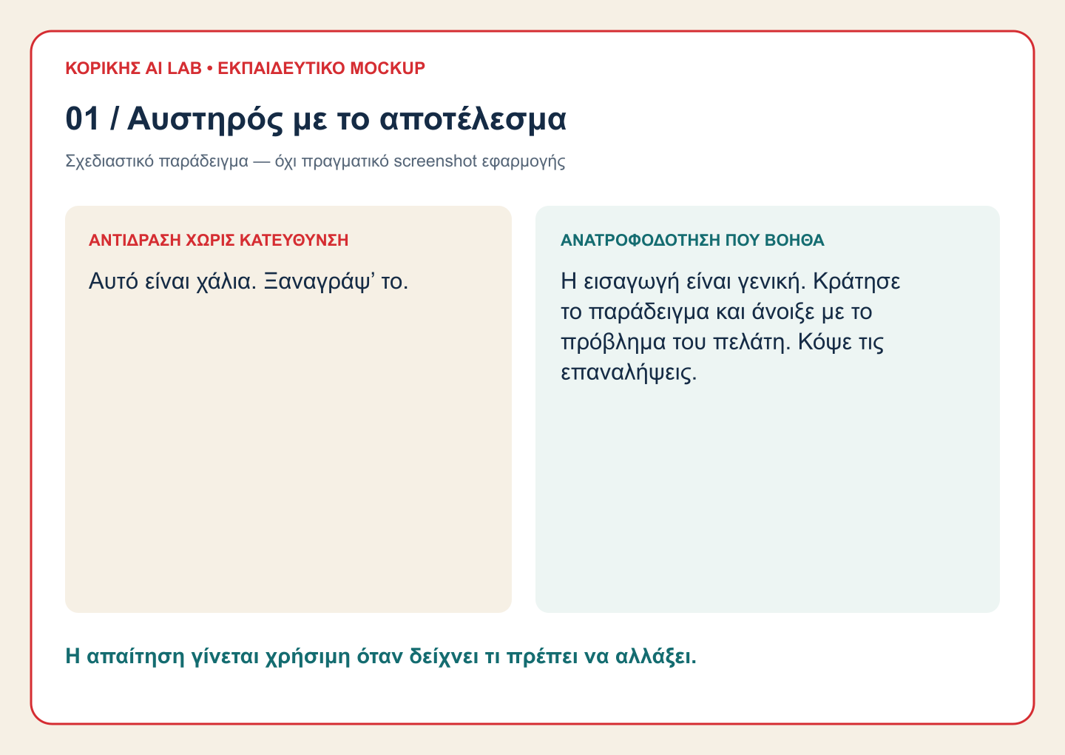
Εκπαιδευτικό mockup — όχι πραγματικό screenshot εφαρμογής.
Η δομή είναι απλή: τι κρατάμε, τι αλλάζει, με ποια στοιχεία, σε ποια μορφή. Έτσι αξιοποιείς τη δεύτερη απάντηση χωρίς να πετάς όσα ήταν ήδη καλά.
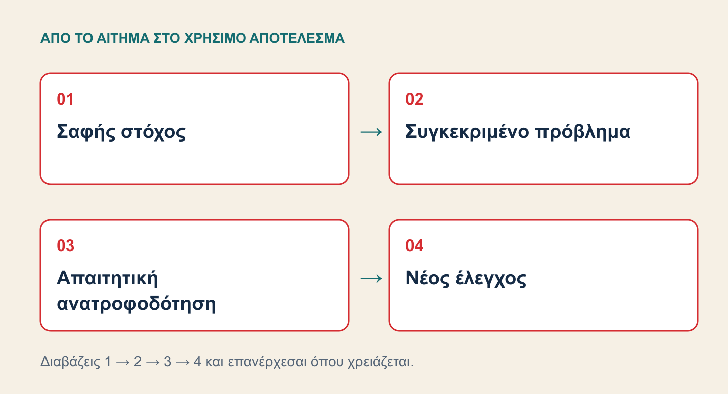
Εκπαιδευτικό διάγραμμα της διαδικασίας.

Οι 26 αρχές: τι κρατάμε σήμερα και πώς τις χρησιμοποιούμε
Η παλαιότερη εργασία Principled Instructions Are All You Need παρουσίασε 26 αρχές και πειράματα σε LLaMA‑1/2 και GPT‑3.5/4. Είναι χρήσιμο ιστορικό σημείο αναφοράς, όχι εγχειρίδιο με εγγυήσεις για κάθε σημερινό μοντέλο. Η παρακάτω λίστα είναι επιμελημένη πρακτική προσαρμογή, με διορθώσεις όπου οι παλιές οδηγίες ενθάρρυναν τεχνάσματα. Η αρχική εργασία.
1. **Ξεκίνα από την εργασία.** «Γράψε ενημέρωση για την αλλαγή ωραρίου» βάζει αμέσως το ζητούμενο στο τραπέζι. Ένα «παρακαλώ» δεν χρειάζεται να το εξορίσεις.
2. **Ονόμασε το κοινό.** Γονείς μαθητών, νέοι πελάτες και συνεργάτες χρειάζονται διαφορετική εξήγηση.
3. **Χώρισε τις σύνθετες εργασίες.** Για μια πρόταση συνεργασίας, συμφώνησε πρώτα το αντικείμενο, ύστερα γράψε και τέλος έλεγξε.
4. **Πες τι θέλεις να δεις.** «Δύο σύντομες παράγραφοι και επόμενο βήμα» είναι πιο λειτουργικό από το σκέτο «μην πλατειάζεις». Οι απαραίτητες απαγορεύσεις παραμένουν χρήσιμες.
5. **Δήλωσε επίπεδο γνώσεων.** «Εξήγησέ το σε επαγγελματία που δεν γνωρίζει διαφημίσεις» ορίζει αφετηρία.
6. **Αντί για φιλοδώρημα, δώσε κριτήριο.** «Σύνοψη με πηγή για κάθε αριθμό» είναι ελέγξιμο. Η υπόσχεση χρημάτων στο μοντέλο δεν είναι αξιόπιστη μέθοδος.
7. **Δώσε παράδειγμα όταν χρειάζεται.** Μία καλή απάντηση πελάτη μπορεί να δείξει τον τόνο καλύτερα από δέκα επίθετα.
8. **Χώρισε οδηγίες, δεδομένα και αποτέλεσμα.** Τρεις καθαροί υπότιτλοι αρκούν συχνά.
9. **Τόνισε τις ουσιαστικές απαιτήσεις.** Κάνε σαφές τι είναι υποχρεωτικό· τα κεφαλαία δεν δημιουργούν εγγύηση συμμόρφωσης.
10. **Αντί για απειλή, όρισε τι γίνεται όταν λείπουν στοιχεία.** «Σημείωσε το κενό και ρώτησέ με» δίνει συγκεκριμένη ενέργεια.
11. **Περιέγραψε τη γλώσσα.** «Φυσικά ελληνικά, άμεση προσφώνηση, χωρίς διαφημιστικά κλισέ» είναι πιο σαφές από το «ανθρώπινο» μόνο του.
12. **Ζήτησε αποτέλεσμα και σύντομη αιτιολόγηση.** Δεν χρειάζεται να απαιτείς εκτενή εσωτερική σκέψη για κάθε εργασία.
13. **Έλεγξε τις γενικεύσεις.** Ζήτησε τεκμήρια αντί για υποθέσεις που βασίζονται σε ηλικία, φύλο ή καταγωγή.
14. **Ζήτησε ουσιαστικές διευκρινίσεις.** Έως τρεις ερωτήσεις και αναμονή για τις απαντήσεις σου, όταν λείπουν κρίσιμα στοιχεία.
15. **Στη μάθηση, βάλε άσκηση πριν από λύση.** Δοκίμασε μόνος σου και έπειτα ζήτησε διόρθωση.
16. **Χρησιμοποίησε ρόλο για οπτική γωνία.** «Επιμελητής ενημερωτικού δελτίου» βοηθά στην εστίαση, δεν απονέμει πραγματική επαγγελματική πιστοποίηση.
17. **Σήμανε το επικολλημένο υλικό.** Γράψε «ΑΡΧΗ ΥΛΙΚΟΥ» και «ΤΕΛΟΣ ΥΛΙΚΟΥ», ώστε να διακρίνεται από τις οδηγίες.
18. **Κόψε την άσκοπη επανάληψη.** «Έως 120 λέξεις» ελέγχεται ευκολότερα από «σύντομα, σύντομα, σύντομα».
19. **Στην ταξινόμηση, όρισε κατηγορίες και παραδείγματα.** Πρόσθεσε επιλογή «χρειάζεται ανθρώπινος έλεγχος» για αμφίβολες περιπτώσεις.
20. **Δώσε πρότυπο εξόδου.** Για πρακτικά: απόφαση, υπεύθυνος, προθεσμία. Τα κενά δεν συμπληρώνονται από φαντασία.
21. **Ζήτησε επαρκές βάθος.** Αν χρειάζεσαι ανάλυση, όρισε τα ερωτήματα που πρέπει να απαντηθούν, όχι μόνο αριθμό λέξεων.
22. **Προστάτευσε τη φωνή σου στην επιμέλεια.** Δήλωσε τι μπορεί να αλλάξει και τι θέλεις να μείνει.
23. **Σε τεχνικές αλλαγές, ζήτησε εξήγηση και έλεγχο.** Ένας αρχάριος δεν χρειάζεται να εκτελεί τυφλά εντολές που δημιουργούν ή τροποποιούν αρχεία.
24. **Στη συνέχεια κειμένου, δώσε το πραγματικό προηγούμενο τμήμα.** Όρισε αφηγηματική οπτική, χρόνο και επιθυμητή κατάληξη.
25. **Κατέγραψε τους περιορισμούς.** Προϋπολογισμός, διάρκεια και κανάλια πρέπει να συμφωνούν μεταξύ τους. Ο στόχος δεν είναι εγγύηση.
26. **Δώσε κατάλληλο δικό σου δείγμα.** Ζήτησε παρόμοιο ρυθμό και βαθμό αμεσότητας, με πρωτότυπες φράσεις και σωστά νέα στοιχεία.
Δεν χρειάζεται να βάλεις και τα 26 σε κάθε prompt. Διάλεξε όσα λύνουν το συγκεκριμένο πρόβλημα. Η ίδια η OpenAI συμβουλεύει, για μοντέλα συλλογιστικής, σαφείς οδηγίες και δοκιμή χωρίς παραδείγματα πρώτα· το «σκέψου βήμα βήμα» δεν είναι υποχρεωτικό συστατικό. Επίσημες οδηγίες.

Μην καταργήσεις τα prompts χωρίς παράδειγμα. Χρησιμοποίησε δείγμα όταν κάνει διαφορά
Zero-shot σημαίνει ότι δεν δίνεις παράδειγμα. One-shot ότι δίνεις ένα και few-shot ότι δίνεις λίγα. Ένα απλό αίτημα μετάφρασης μπορεί να δουλέψει χωρίς δείγμα. Όταν όμως θέλεις συγκεκριμένη μορφή πρακτικών, ένα σύντομο υπόδειγμα μειώνει την ασάφεια.
Χρήση: μετατροπή σημειώσεων συνάντησης σε χρήσιμες ενέργειες.
Από τις παρακάτω ανωνυμοποιημένες σημειώσεις [κείμενο] φτιάξε πρακτικά έως [250] λέξεις για [ομάδα].
Μορφή: Αποφάσεις / Ενέργειες / Ανοιχτά θέματα.
Κάθε ενέργεια να έχει: Υπεύθυνος → Εργασία → Προθεσμία.
Παράδειγμα μορφής, όχι δεδομένο της συνάντησης:
Μαρία → αποστολή καταλόγου → 20 Σεπτεμβρίου.
Αν υπεύθυνος ή ημερομηνία δεν αναφέρονται στο υλικό, γράψε «δεν ορίστηκε».
Μην μετατρέψεις μια πρόταση που συζητήθηκε σε απόφαση που εγκρίθηκε.
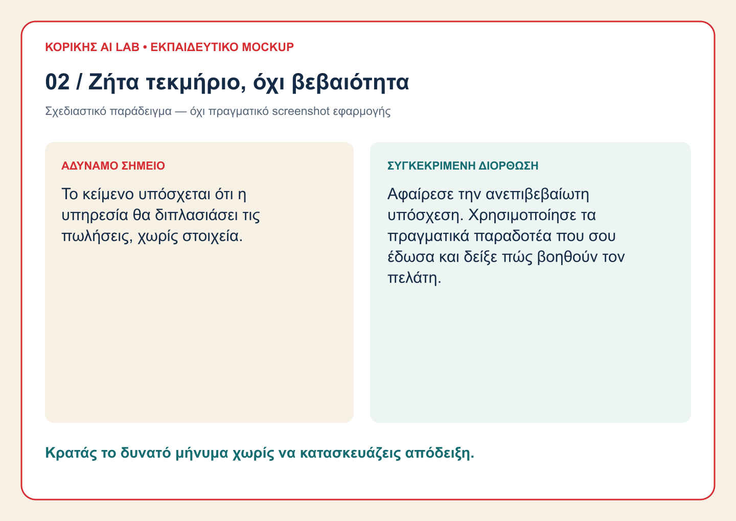
Εκπαιδευτικό mockup — όχι πραγματικό screenshot εφαρμογής.
Έλεγξε κάθε απόφαση στις αρχικές σημειώσεις. Αν το AI έχει μπερδέψει μια ιδέα με δέσμευση, πες ποια είναι και ζήτησε συγκεκριμένη διόρθωση. Το καλοστημένο πρότυπο δεν ακυρώνει αυτόν τον έλεγχο.

Τρία prompts για πιο δυνατή καθημερινή δουλειά

1. Κείμενα που δεν ακούγονται σαν όλους τους άλλους
Χρήση: ανοίγματα για ανάρτηση με αληθινό όφελος.
Γράψε 6 διαφορετικά ανοίγματα δύο σύντομων προτάσεων για [θέμα], στο [κανάλι], προς [κοινό].
Το πρόβλημα του αναγνώστη: [πρόβλημα].
Το τεκμηριωμένο όφελος: [όφελος και διαθέσιμα στοιχεία].
Δείγμα δικού μου ύφους: [σύντομο δείγμα].
Χρησιμοποίησε περιέργεια, συγκεκριμένο πρόβλημα και σαφή διατύπωση. Μην αντιγράψεις το δείγμα.
Απόφυγε επινοημένα αποτελέσματα και ψεύτικες προθεσμίες.
Διάλεξε το ισχυρότερο για [επιθυμητή ενέργεια] και εξήγησε σύντομα γιατί.

2. Έρευνα συζητήσεων, με πραγματικούς συνδέσμους
Χρήση: αρχική χαρτογράφηση θεμάτων που συζητά ένα κοινό.
Ερεύνησε δημόσιες συζητήσεις στο Reddit για [θέμα] από [ημερομηνία] έως [ημερομηνία].
Πρώτα δήλωσε αν έχεις πραγματική πρόσβαση στις αναρτήσεις και στα σχόλια. Αν όχι, ζήτησέ μου το υλικό και σταμάτα την έρευνα.
Δώσε έως 5 επαναλαμβανόμενα θέματα, με σύντομη περιγραφή, απευθείας σύνδεσμο και ημερομηνία.
Κατέγραψε σχόλια ή ψήφους μόνο αν τα βλέπεις. Μην παρουσιάσεις αυτό το δείγμα ως αντιπροσωπευτική έρευνα αγοράς.
Ξεχώρισε τι είπαν οι χρήστες από τη δική σου ερμηνεία.
Οι λέξεις «ψάξε στο Reddit» δεν ξεκλειδώνουν αυτόματα πρόσβαση. Άνοιξε τους συνδέσμους και έλεγξε αν το νόημα συμφωνεί με τη σύνοψη.

3. Ιδέες για newsletter που μπορούν να δοκιμαστούν
Χρήση: σχεδιασμός μικρών πειραμάτων, χωρίς υπόσχεση αύξησης αποτελεσμάτων.
Θέλω 4 ιδέες δοκιμών για το newsletter [περιγραφή], προς [κοινό], με στόχο [στόχος].
Έχω ήδη δοκιμάσει [προηγούμενες ενέργειες].
Δείγμα προηγούμενου email: [ανωνυμοποιημένο κείμενο].
Για κάθε ιδέα δώσε υπόθεση, μία αλλαγή που δοκιμάζουμε, 2 θέματα email και τρόπο αξιολόγησης.
Τα θέματα πρέπει να αντιστοιχούν στο περιεχόμενο. Μην χρησιμοποιήσεις ψεύτικο «Re:», ανύπαρκτη προθεσμία ή πλαστή προσωπική συνομιλία.
Ξεχώρισε τα ανοίγματα από τα κλικ και την τελική ενέργεια· μην υποσχεθείς βελτίωση πριν από δοκιμή.
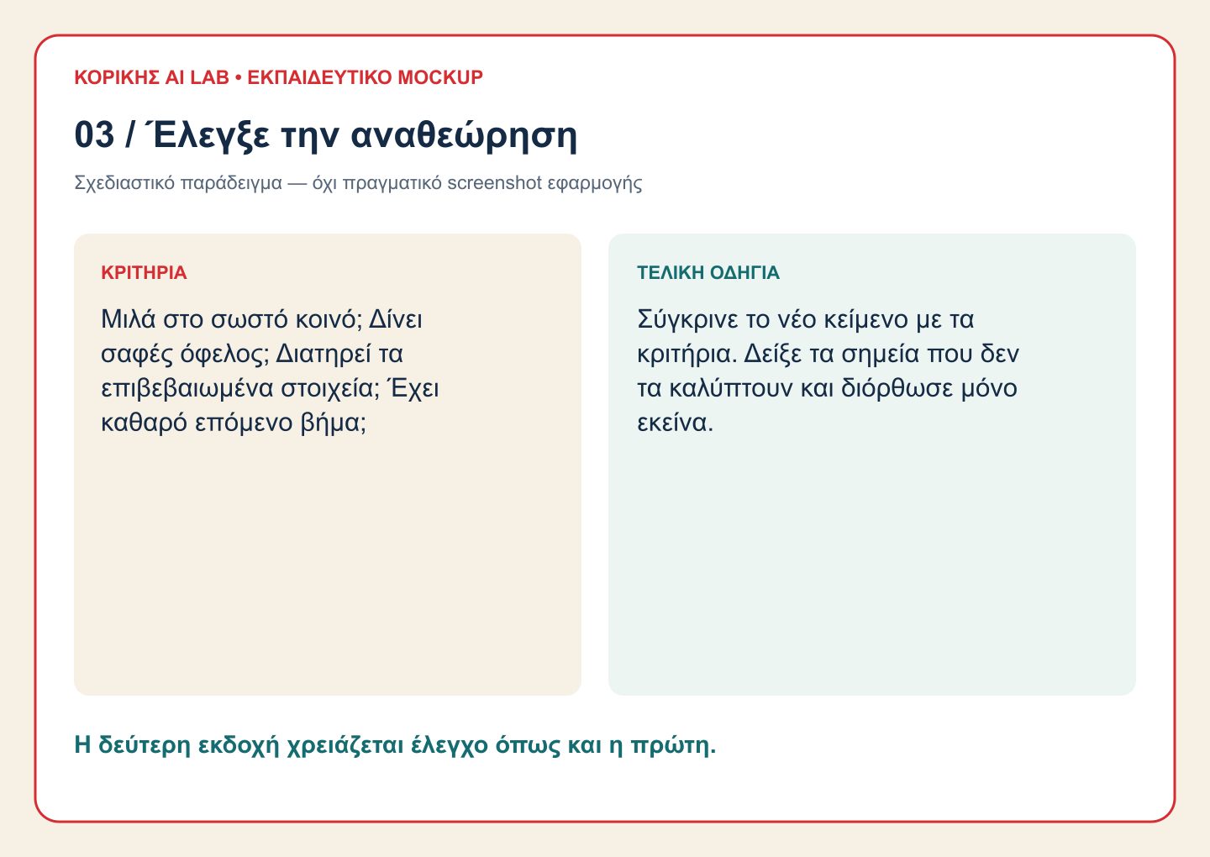
Εκπαιδευτικό mockup — όχι πραγματικό screenshot εφαρμογής.

Η πιο χρήσιμη «αγένεια» είναι να μη συμφωνείς από συνήθεια
Πριν κρατήσεις μια απάντηση, έλεγξε: απαντά στο αίτημα, χρησιμοποιεί τα δικά σου στοιχεία, διατηρεί σωστές τιμές και ονόματα, στηρίζει τους ισχυρισμούς της; Αφαίρεσε προσωπικά και εμπιστευτικά στοιχεία που δεν χρειάζονται, πριν τα ανεβάσεις. Μην αναθέτεις σε μια απλή φράση στο prompt την προστασία των δεδομένων σου.
Και αν κάτι δεν λειτουργεί, πες το καθαρά. «Κράτα αυτό. Διόρθωσε εκείνο. Δείξε μου με ποια στοιχεία». Αυτή η απαίτηση μπορεί να γίνει συνήθεια που βελτιώνει όλη σου τη δουλειά με AI.
Στο «AI στην Πράξη» του Κορίκης AI Lab εφαρμόζουμε τέτοιες διορθώσεις πάνω στις πραγματικές σου εργασίες. Δες πώς δουλεύουμε και κράτησε θέση στον επόμενο κύκλο.

